МУ «Управление образования Гудермесского муниципального района»
Муниципальное бюджетное учреждение дополнительного образования
«ЭКОЛОГО-БИОЛОГИЧЕСКАЯ СТАНЦИЯ»
Гудермесского муниципального района
(МБУ ДО «ЭБС» Гудермесского муниципального района)

ВСЕРОССИЙСКИЙ КОНКУРС ЮНЫХ ИССЛЕДОВАТЕЛЕЙ ОКРУЖАЮЩЕЙ СРЕДЫ ИМЕНИ Б.В.ВСЕСЯТСКОГО

Номинация: «Человек и его здоровье»

ИССЛЕДОВАТЕЛЬСКАЯ РАБОТА
НА ТЕМУ:

«ВЛИЯНИЕ РЕЖИМА ДНЯ И ЦИФРОВЫХ ГАДЖЕТОВ НА РАБОТОСПОСОБНОСТЬ И УСПЕВАЕМОСТЬ ОБУЧАЮЩИХСЯ»

Автор работы:
Керимов Ислам Рустамович
Объединение: «Человек и его здоровье»

Научный руководитель:
Сапаров Анварбек Исрапилович,
педагог дополнительного образования
МБУ ДО «ЭБС» Гудермесского муниципального района

Гудермес – 2025
СОДЕРЖАНИЕ
ВВЕДЕНИЕ………………………………………………………………………..3
1. ТЕОРЕТИЧЕСКАЯ ЧАСТЬ. ЗДОРОВЬЕ ШКОЛЬНИКА КАК КОМПЛЕКСНАЯ СИСТЕМА…………………………………………………………………..4
1.1. Понятие здоровья и факторы, влияющие на здоровье школьника……4
1.2. Значение биологических ритмов и режима дня для умственной работоспособности………………………………………………………………………..4
1.3. Влияние цифровых гаджетов на нервную систему, сон и когнитивные функции……………………………………………………………………………5
1.4. Критерии оценки работоспособности и успеваемости………………....6
2. ПРАКТИЧЕСКАЯ ЧАСТЬ. ИССЛЕДОВАНИЕ РЕЖИМА ДНЯ И УСПЕВАЕМОСТИ УЧАЩИХСЯ…………………………………………………………..7
2.1. Организация и этапы исследования……………………………………..7
2.2. Методы и методики исследования………………………………………7
2.3. Результаты исследования и их анализ…………………………….……..9
2.4. Обсуждение результатов. Выявление закономерностей…….………..12
ВЫВОДЫ………………………………………………………………………...13
ЗАКЛЮЧЕНИЕ………………………………………………………………….14
СПИСОК ИСПОЛЬЗОВАННОЙ ЛИТЕРАТУРЫ…………………………......15
ПРИЛОЖЕНИЕ А…......…………………………………………………….…...16
ПРИЛОЖЕНИЕ Б………………………………………………………………..18
ПРИЛОЖЕНИЕ В……………………………………..…………………………29
ПРИЛОЖЕНИЕ Г………………………………………………………………..22

ВВЕДЕНИЕ
Актуальность исследования. Подростки, как активные пользователи цифровых технологий, часто сталкиваются с противоречием между необходимостью поддерживать высокий уровень учебной работоспособности и распространенными поведенческими практиками, такими как нарушение режима сна и неконтролируемое использование гаджетов. Согласно данным Всемирной организации здравоохранения (ВОЗ), более 80% подростков превышают рекомендуемые нормы экранного времени, что коррелирует с рисками для когнитивных функций и успеваемости. Таким образом, изучение взаимосвязи между соблюдением режима дня, цифровыми привычками и учебными результатами представляется социально и практически значимым.
Проблема исследования заключается в недостаточной изученности конкретного влияния поведенческих факторов (режим, гаджеты) на объективные показатели успеваемости в рамках конкретного школьного коллектива.
Цель исследования: выявить и проанализировать влияние характеристик режима дня и времени использования цифровых гаджетов на уровень работоспособности и успеваемость обучающихся 13-14 лет.
Задачи исследования:
1. Изучить научную литературу по теме биоритмов, гигиены умственного труда и цифровой гигиены.
2. Провести анкетирование среди обучающихся 13-14 лет для выявления особенностей их режима дня и цифровых привычек.
3. Сравнить успеваемость обучающихся с разным режимом дня и цифровыми привычками.
4. Оценить влияние интенсивного использования гаджетов и ненормированного режима дня на концентрацию внимания.
5. На основе полученных данных разработать практические рекомендации по оптимизации режима дня и цифровой гигиене для школьников.
Гипотеза исследования: Предполагается, что обучающиеся, соблюдающие режим дня и ограничивающие время использования гаджетов, имеют более высокую работоспособность и успеваемость.
Объект исследования: здоровье и учебно-познавательная деятельность обучающихся подросткового возраста. Предмет исследования: взаимосвязь между параметрами режима дня, временем использования цифровых гаджетов и показателями успеваемости и внимания.
Методы: анализ литературы, анкетирование, сравнение, статистическая обработка данных, эксперимент (исследование внимания).
Научная новизна заключается в комплексном эмпирическом исследовании указанных взаимосвязей на локальной выборке учащихся, сочетающем методы социологии, педагогики и психофизиологии.
Работа выполнялась на базе объединения «Человек и его здоровье» МБУ ДО «ЭБС» Гудермесского муниципального района в период с 19.09.2025г. по 25.11.2025г.
1. ТЕОРЕТИЧЕСКАЯ ЧАСТЬ. ЗДОРОВЬЕ ШКОЛЬНИКА КАК КОМПЛЕКСНАЯ СИСТЕМА
1.1. Понятие здоровья и факторы, влияющие на здоровье школьника
Здоровье человека является сложной, многогранной системой. Согласно определению Всемирной организации здравоохранения (ВОЗ), здоровье – это состояние полного физического, душевного и социального благополучия, а не только отсутствие болезней или физических дефектов. Это означает, что здоровый школьник не просто редко болеет, но и обладает достаточной энергией для учебы, устойчив к стрессам, успешно общается со сверстниками и обладает позитивным настроем.
Формирование здоровья – это процесс, на который оказывает влияние целый комплекс факторов. Ученые выделяют четыре основные группы:
1. Биологические факторы (наследственность, возраст, пол). Эти факторы заложены изначально. Для подростков 13-14 лет характерны интенсивные процессы роста и гормональной перестройки, что повышает чувствительность организма к внешним воздействиям.
2. Социально-экономические и экологические факторы. Условия жизни, качество питания, экологическая обстановка в месте проживания создают фон, на котором развивается организм.
3. Факторы образовательной среды. Учебная нагрузка, психологический климат в школе, организация учебного процесса и условия обучения непосредственно влияют на состояние ученика в течение дня.
4. Факторы образа жизни. Эта группа признана наиболее значимой, так как она в основном управляема самим человеком. По данным ВОЗ, образ жизни определяет здоровье более чем на 50%. К ним относятся:
- сбалансированное питание;
- регулярная физическая активность;
- отсутствие вредных привычек;
- соблюдение режима дня;
- рациональное использование цифровых устройств.
Таким образом, здоровье школьника – это результат взаимодействия всех этих факторов. Наиболее действенным способом его укрепления является осознанное управление факторами образа жизни, среди которых правильная организация режима и грамотное взаимодействие с технологиями играют все более важную роль.
1.2. Значение биологических ритмов и режима дня для умственной работоспособности
Организм человека работает не хаотично, а в соответствии с внутренними биологическими часами – циркадными ритмами. Эти ритмы регулируют цикл сна и бодрствования, выброс гормонов, температуру тела, а также когнитивные функции: память, внимание и скорость реакции.

Режим дня – это внешний, упорядоченный распорядок жизни, который помогает синхронизировать внутренние биологические ритмы с внешними требованиями (расписанием уроков, кружков). Его соблюдение выполняет несколько ключевых функций для школьника:
- Стабилизирует нервную систему. Постоянное время подъема, приемов пищи, подготовки ко сну снижает уровень стресса для организма.
- Повышает качество сна. Засыпание и пробуждение в одно и то же время способствуют быстрому засыпанию и глубокому, восстановительному сну.
- Оптимизирует работу мозга. Когда мозг заранее «знает» расписание, он эффективнее переключается между видами деятельности (учёба, отдых, хобби), что снижает умственное утомление.
- Формирует навыки самоорганизации, необходимые для успешной учебы.
Для подростков, чьи биологические ритмы естественным образом сдвигаются на более позднее время засыпания и пробуждения («синдром отсроченной фазы сна»), особенно важно не усугублять этот сдвиг нерегулярным отходом ко сну. Нарушение режима сна является одним из самых значимых факторов, ведущих к дневной сонливости, снижению концентрации внимания и, как следствие, к падению успеваемости.
1.3. Влияние цифровых гаджетов на нервную систему, сон и когнитивные функции
Цифровые устройства (смартфоны, планшеты, компьютеры) стали неотъемлемой частью жизни подростков. Однако их чрезмерное и нерациональное использование создает специфические риски для здоровья, напрямую влияя на факторы, описанные выше.
1. Влияние на сон. Использование гаджетов в вечернее и ночное время нарушает выработку мелатонина – гормона, отвечающего за засыпание. Причина – коротковолновое синее излучение экранов, которое мозг воспринимает как дневной свет. Это подает организму ложный сигнал о том, что еще день, сдвигая внутренние часы и затрудняя засыпание. В результате сон становится поверхностным и менее восстановительным.
2. Когнитивная перегрузка и внимание. Постоянный поток уведомлений, переключение между чатами, соцсетями и играми приводит к фрагментации внимания. Мозг привыкает работать в режиме многозадачности, что снижает способность к глубокой концентрации на одном задании, например, на решении задачи или чтении учебника. Это ведет к увеличению времени, необходимого для подготовки уроков, и росту умственной усталости.
3. Влияние на зрение и осанку. Длительная фокусировка на близком расстоянии, особенно на небольших экранах смартфонов, вызывает зрительное утомление и может способствовать развитию или прогрессированию близорукости. Неправильная поза при использовании устройств создает нагрузку на шейный отдел позвоночника и мышцы спины.
Таким образом, цифровые гаджеты, являясь мощным инструментом для обучения и общения, при неконтролируемом использовании становятся значимым фактором, нарушающим сон, истощающим внимание и повышающим общую утомляемость школьника.
1.4. Критерии оценки работоспособности и успеваемости
Чтобы объективно оценить влияние изучаемых факторов, необходимо определить четкие критерии. В данном исследовании оцениваются два основных блока показателей.

- Критерии умственной работоспособности:

Концентрация и устойчивость внимания оценивается с помощью методики Пьерона-Рузена (корректурная проба с геометрическими фигурами). Измеряются скорость и точность выполнения задания, что позволяет количественно оценить способность сосредотачиваться и сохранять внимание в течение времени.
Субъективная оценка утомления проводится с использованием кратких опросников, где испытуемый сам оценивает свое состояние.

- Критерии академической успеваемости:

Качество выполнения текущих работ. Средний балл за учебную четверть. Это интегральный, объективный показатель, отражающий итоговые результаты учебной деятельности по всем предметам. Анализируется частота получения оценок «4» и «5» за самостоятельные и контрольные работы.
Связь между нарушенным сном из-за гаджетов, снижением концентрации внимания и падением среднего балла выстраивается в логическую цепочку: несоблюдение режима + чрезмерное использование гаджетов → ухудшение качества сна → снижение дневной концентрации внимания и работоспособности → падение качества учебной работы → снижение среднего балла успеваемости. Проверка этой взаимосвязи и составляет основу практической части данного исследования.
2. ПРАКТИЧЕСКАЯ ЧАСТЬ. ИССЛЕДОВАНИЕ РЕЖИМА ДНЯ И УСПЕВАЕМОСТИ УЧАЩИХСЯ
2.1. Организация и этапы исследования
Целью практической части работы являлась эмпирическая проверка гипотезы о влиянии соблюдения режима дня и времени использования гаджетов на работоспособность и успеваемость обучающихся.

Место и сроки проведения. Исследование проводилось на базе объединения «Человек и его здоровье» МБУ ДО «ЭБС» Гудермесского района, в период с 19.09.2025г. по 25.11.2025г.

Контингент испытуемых. В исследовании приняли участие 30 обучающихся 13-14 лет. Выборка была случайной, добровольной и включала 16 девочек и 14 мальчиков (см. Таблица 1).

Таблица 1. Контингент испытуемых
Группа | Кол-во человек | Девочки | Мальчики
Всего | 30 | 16 | 14
Группа 1  (упорядоченный режим) | 10 | 5 | 5
Группа 2  (нарушенный режим) | 20 | 11 | 9
Этапы исследования:

1. Подготовительный этап (с 19 сентября по 19 октября). Разработка программы исследования, составление анкеты, подготовка материала для корректурной пробы, беседа с родителями для полноценного контроля режима ребенка.

2. Основной этап (с 23 октября по 15 ноября). Проведение анкетирования, сбор данных об успеваемости, организация и проведение эксперимента по оценке внимания.

3. Аналитический этап (с 16 по 25 ноября). Обработка и систематизация полученных данных, построение диаграмм и графиков, статистический анализ, формулировка выводов.
2.2. Методы и методики исследования
Для решения поставленных задач был использован комплекс взаимодополняющих методов:

- Анкетирование.

Была разработана анонимная анкета «Мой режим дня и использование гаджетов», состоящая из 14 вопросов (Приложение А). Анкета включала три блока:
Блок А («Режим»): вопросы о времени подъема и отхода ко сну в будни и выходные, продолжительности ночного сна, наличии дневного сна.
Блок Б («Гаджеты»): вопросы об общем времени использования смартфона/компьютера в день, о времени использования устройств за 1 час до сна, о целях использования (соцсети, игры, учёба).
Блок В («Субъективное состояние»): вопросы для самооценки дневной сонливости, утомляемости к концу учебного дня (по 5-балльной шкале).

- Анализ учебной документации.

С разрешения классных руководителей и администрации школы был проведен анализ электронных журналов для определения среднего балла успеваемости каждого участника исследования по итогам I четверти 2025/2026 учебного года. Это выступило объективным критерием академических результатов.

- Экспериментальный метод: оценка концентрации внимания.

Для инструментальной оценки влияния гаджетов на внимание была использована методика Пьерона-Рузена (корректурная проба). Исследование проводилось в двух фазах:

- Фоновая проба: Испытуемым выдавался стандартный бланк с геометрическими фигурами (круг, квадрат, треугольник, ромб). Задача: за 2 минуты, двигаясь построчно, как можно быстрее и точнее помечать фигуры в соответствии с заданным образцом. Фиксировались два показателя: А – общее количество просмотренных фигур (продуктивность) и П – количество ошибок (пропущенных или неправильно помеченных фигур) (Приложение Б).
- Нагрузочная фаза: После фоновой пробы испытуемые в течение 40 минут занимались свободной деятельностью на компьютере (игра по выбору или просмотр видеороликов в соцсетях) (Приложение Г).
- Контрольная проба: Сразу после 40-минутной сессии с гаджетом проводилась повторная корректурная проба на аналогичном бланке. Сравнение показателей А и П в фоновой и контрольной пробах позволило оценить динамику внимания.

- Методы обработки данных.

Полученные количественные данные обрабатывались методами описательной статистики: рассчитывались средние арифметические значения (М), проценты (%), стандартное отклонение (σ). Для сравнения показателей между группами применялся расчет t-критерия Стьюдента для независимых выборок с использованием онлайн-калькулятора. Качественные данные анкеты визуализировались с помощью круговых и столбчатых диаграмм, созданных в программе Microsoft Excel.

2.3. Анализ результатов исследования
Результаты анкетирования: характеристика режима и цифровых привычек. Анализ анкет показал, что для большинства участников исследования характерно нарушение гигиенических норм режима дня и интенсивное использование гаджетов.

Сон: Только 30% (9 чел.) опрошенных ложатся спать в будни до 23:00. Средняя продолжительность ночного сна составила 7,2 часа, что ниже рекомендованных для данного возраста 8-10 часов.
Рис. 1. Распределение участников по соблюдению режима сна

Использование гаджетов: 73% (22 чел.) указали, что пользуются смартфоном или планшетом за 1 час до сна и менее. Среднее общее время использования гаджетов в будний день составило 4,1 часа. Основными целями использования были названы социальные сети (87%) и онлайн-игры (65%).

Самочувствие: 67% (20 чел.) отметили, что часто чувствуют сонливость в первой половине учебного дня, а 60% (18 чел.) оценили свою утомляемость к концу учебного дня как «высокую» или «очень высокую».
Таблица 2. Сводные данные анкетирования

Параметр | Результат | % от выборки
Ложатся спать до 23:00 | 9 человек | 30%
Ложатся спать после 23:00 | 21 человек | 70%
Исп-т гаджеты за 1 ч до сна | 22 человек | 73%
Среднее время использования гаджетов | 4,1 часа | -
Жалуются на дневную сонливость | 20 человек | 67%
Высокая утомляемость к концу дня | 18 человек | 60%

На основании данных анкетирования все участники были условно разделены на две группы для дальнейшего сравнительного анализа:

Группа 1 («Упорядоченный режим»): 10 человек (33%). Критерии: отход ко сну до 23:00, общее время с гаджетами < 3 часов в день, отсутствие их использования за 1 час до сна.

Группа 2 («Нарушенный режим»): 20 человек (67%). Критерии: отход ко сну после 23:00, общее время с гаджетами > 3 часов в день, использование гаджетов перед сном.

Сравнительный анализ успеваемости. Сравнение среднего балла успеваемости за I четверть между двумя группами выявило статистически значимые различия.
Средний балл в Группе 1 составил 4,28 (σ = 0,31).
Средний балл в Группе 2 составил 3,61 (σ = 0,42).
Рис. 2. Сравнение среднего балла успеваемости в группах

Статистическая значимость: Расчет t-критерия Стьюдента показал значение t = 4,87 при p < 0,001, что свидетельствует о высокой достоверности различий. Обучающиеся, соблюдавшие режим и ограничивавшие время с гаджетами, показали значительно более высокие академические результаты.
Таблица 3. Сравнение успеваемости между группами

Группа | Критерий отбора | Кол-во человек | Средний балл | Стандартное отклонение
Группа 1 | Режим соблюдают,  гаджеты < 3 ч | 10 | 4,28 | 0,31
Группа 2 | Режим нарушают,  гаджеты > 3 ч | 20 | 3,61 | 0,42
Разница между группами | - | - | "+0,67" | -
Результаты экспериментальной оценки внимания. Анализ выполнения корректурной пробы до и после 40-минутной сессии с гаджетом продемонстрировал четкую отрицательную динамику у большинства испытуемых из Группы 2.

Продуктивность (А): У 80% (16 чел.) из Группы 2 количество просмотренных фигур во второй пробе снизилось в среднем на 15,2% (с 92 до 78 фигур).

Рис. 3.а. Динамика внимания до и после использования гаджетов. Продуктивность (А). Кол-во просмотренных знаков за 2 мин

Точность (П): Количество ошибок у этой же категории участников увеличилось в среднем на 50% (с 6 до 9 ошибок).

Рис. 3.б. Динамика внимания до и после использования гаджетов. Точность (П). Количество ошибок

В Группе 1 значимого ухудшения показателей не наблюдалось: продуктивность снизилась незначительно (в среднем на 3%), а точность осталась на прежнем уровне.
Это свидетельствует о том, что интенсивное использование гаджетов в формате игр или соцсетей оказывает выраженное негативное влияние на концентрацию и устойчивость внимания, повышая количество ошибок.
2.4. Обсуждение результатов и выявление взаимосвязей
Полученные результаты позволяют выстроить логическую цепочку взаимосвязей между изучаемыми факторами.

1. Выявлена высокая распространенность нарушений режима и цифровых привычек среди подростков 13-14 лет, что согласуется с данными других исследований и статистикой ВОЗ.

2. Обнаружена прямая связь между соблюдением режима/ограничением гаджетов и академической успеваемостью. Обучающихся Группы 1 имели средний балл на 0,67 пункта выше, чем их сверстники из Группы 2, что является существенной разницей в школьной системе оценивания.

Таблица 4.

Показатель | ДО  использования гаджета | ПОСЛЕ  40 мин.  игры/соцсетей | Изменение, %
Продуктивность (А)  (кол-во обработанных фигур за 2 мин.) | 92 | 78 | ↓15,2%
Точность (П)  (кол-во ошибок) | 6 | 9 | ↑50%
Участников с ухудшением показателей | - | 16 из 20 (80%) | -

3. Экспериментально подтверждено непосредственное негативное влияние сессии с гаджетом на когнитивную функцию внимания. Ухудшение показателей корректурной пробы после 40-минутной активности демонстрирует, что такое времяпрепровождение не является эффективным отдыхом, а, наоборот, истощает ресурсы внимания.

4. Косвенным образом подтверждено влияние гаджетов на сон. Данные анкетирования (использование перед сном) в сочетании с жалобами на дневную сонливость в Группе 2 позволяют предположить, что именно нарушение гигиены сна из-за гаджетов является одним из ключевых механизмов, ведущих к снижению дневной работоспособности и успеваемости.
Таким образом, гипотеза исследования нашла свое подтверждение. Соблюдение рационального режима дня и осознанное ограничение времени, проводимого с цифровыми устройствами (особенно в вечернее время), являются значимыми факторами, поддерживающими высокий уровень умственной работоспособности и способствующими достижению более высоких учебных результатов.
ВЫВОДЫ
На основании проведенного теоретического анализа и эмпирического исследования, были сформулированы следующие выводы:

1. В результате анализа научной литературы подтверждено, что понятие здоровья школьника выходит за рамки отсутствия болезней и включает физическое, душевное и социальное благополучие. Установлено, что среди множества факторов, влияющих на здоровье, наиболее управляемой и значимой является группа поведенческих факторов образа жизни, куда входят соблюдение режима дня и культура использования цифровых устройств.

2. В ходе эмпирического исследования разработан и апробирован диагностический инструментарий, включающий анкету для оценки режима дня и цифровых привычек, метод анализа среднего балла успеваемости как показателя академических результатов и методика Пьерона-Рузена для оценки динамики концентрации внимания до и после сессии с гаджетом.

3. Выявлена высокая распространенность поведенческих рисков среди опрошенных школьников. Установлено, что только 30% обучающихся (9 из 30) соблюдают рекомендуемый гигиенический норматив отхода ко сну (до 23:00). Более 70% респондентов используют гаджеты менее чем за час до сна, а среднее время ежедневного экранного времени составляет 4,1 часа, что превышает рекомендованные нормы.

4. Обнаружена статистически значимая взаимосвязь между характером режима, использованием гаджетов и уровнем успеваемости. Сравнительный анализ показал, что средний балл успеваемости у обучающихся, соблюдавших режим и ограничивавших время с гаджетами (Группа 1), составил 4,28, что достоверно выше (p < 0,001), чем у их сверстников с нарушенным режимом (Группа 2), чей средний балл равен 3,61. Разница в 0,67 балла является существенной в рамках школьной системы оценивания.

5. Экспериментально доказано непосредственное негативное влияние интенсивного использования гаджетов на когнитивные функции. Результаты методики Пьерона-Рузена показали, что у 80% испытуемых из Группы 2 после 40-минутной сессии за компьютером продуктивность внимания снизилась в среднем на 15,2%, а количество ошибок возросло на 50%. В группе с упорядоченным режимом значимого ухудшения показателей не зафиксировано.

6. На основе полученных данных разработаны практические рекомендации, обобщенные в виде памятки «Цифровой режим дня для школьника» (Приложение В).
Основной вывод исследования: Выдвинутая гипотеза нашла полное подтверждение. Существует прямая связь между соблюдением рационального режима дня, ограничением времени использования гаджетов (особенно в вечернее время) и более высокими показателями концентрации внимания и академической успеваемости у обучающихся подросткового возраста.
ЗАКЛЮЧЕНИЕ

Проведенное исследование было посвящено актуальной проблеме взаимосвязи образа жизни современного школьника с его учебными результатами. Работа показала, что такие поведенческие факторы, как соблюдение режима дня и культура использования цифровых устройств, оказывают значимое и измеримое влияние на ключевые аспекты жизнедеятельности подростка: когнитивные функции (внимание) и академическую успеваемость.
Теоретический анализ подтвердил, что здоровье, понимаемое как состояние полного благополучия, в значительной степени формируется под влиянием управляемых привычек.
Практическая часть исследования эмпирически доказала наличие прямой зависимости: обучающиеся, которые придерживаются рационального распорядка дня и ограничивают время, проводимое со смартфоном или компьютером (особенно в вечерние часы), демонстрируют более высокую концентрацию внимания и, как следствие, достигают более высоких средних баллов успеваемости.
Эксперимент с методикой Пьерона-Рузена наглядно продемонстрировал механизм этого влияния: интенсивная 40-минутная сессия с гаджетом приводила к статистически значимому ухудшению показателей внимания у большинства испытуемых. Этот факт свидетельствует о том, что подобный цифровой досуг не является полноценным отдыхом для мозга, а выступает дополнительной нагрузкой, истощающей психические ресурсы, необходимые для учебы.
Полученные результаты имеют конкретную практическую направленность. На их основе были разработаны четкие и выполнимые рекомендации, сформулированные в памятке «Цифровой режим дня для школьника». Основные предложения включают:
1. Введение «цифрового заката» – прекращение использования любых электронных устройств как минимум за 1 час до отхода ко сну.
2. Внедрение принципа «45/15» при выполнении домашних заданий для предотвращения переутомления.
3. Фиксацию ключевых элементов режима: утренней зарядки, времени прогулки и строгого времени отбоя.
Данные рекомендации уже представлены для обсуждения на занятиях в объединении «Человек и его здоровье», а также могут быть использованы при подготовке тематических классных часов и родительских собраний в общеобразовательных школах.
СПИСОК ИСПОЛЬЗОВАННОЙ ЛИТЕРАТУРЫ
1. Устав (Конституция) Всемирной организации здравоохранения [Электронный ресурс]. – Нью-Йорк, 1948. – URL: https://www.who.int/ru/about/governance/constitution
2. Колесов, Д.В. Биология. Человек. 8 класс: учебник / Д.В. Колесов, Р.Д. Маш, И.Н. Беляев. – 4-е изд., стереотип. – М.: Дрофа, 2020. – 288 с.
3. Смирнов, Н.К. Здоровьесберегающие образовательные технологии в работе учителя и школы / Н.К. Смирнов. – М.: АРКТИ, 2003. – 272 с.
4. Агаджанян, Н.А. Человек в условиях стресса / Н.А. Агаджанян, П.И. Петрова. – М.: Крук, 2018. – 156 с.
5. Гайворонская, Е.Б. Гигиенические аспекты организации режима дня школьников / Е.Б. Гайворонская // Гигиена и санитария. – 2019. – № 4. – С. 32–37.
6. Розенблюм, Ю.З. Оптометрия : учебник для вузов / Ю.З. Розенблюм, В.П. Ермакова, А.Я. Сомов. – СПб.: ГИППОКРАТ, 2018. – 432 с.
7. Колбанов, В.В. Валеология: Основные понятия, термины и определения / В.В. Колбанов. – СПб.: ДЕАН, 1998. – 232 с.
8. Материалы ФГБНУ «Институт возрастной физиологии Российской академии образования» (РАО) о влиянии экранного времени на сон подростков [Электронный ресурс]. – URL: http://www.ivfrao.ru/
ПРИЛОЖЕНИЕ А
АНКЕТА
«Мой режим дня и использование гаджетов»
Инструкция: Уважаемый участник! Эта анкета является частью научного исследования, посвященного здоровому образу жизни школьников. Просим тебя ответить на вопросы честно и обдуманно. Анкета анонимна, твои личные данные не будут разглашены. Результаты помогут сделать полезные выводы для всех подростков. Спасибо за участие!

Блок А. РЕЖИМ ДНЯ И СОН
А1. В какое время ты обычно ПРОСЫПАЕШЬСЯ в учебные дни (понедельник-пятница)?
- До 6:30
- 6:30 – 7:00
- 7:00 – 7:30
- 7:30 – 8:00
- После 8:00

А2. В какое время ты обычно ЛОЖИШЬСЯ СПАТЬ в учебные дни?
- До 22:00
- 22:00 – 23:00
- 23:00 – 00:00
- После 00:00

А3. Сколько часов в среднем длится твой НОЧНОЙ СОН в будни?
- Менее 7 часов
- 7-8 часов
- 8-9 часов
- Более 9 часов

А4. Ты соблюдаешь примерно одно и то же время отхода ко сну и подъема?
- Да, всегда
- Стараюсь, но не всегда получается
- Нет, время сна «плавающее»

Блок Б. ИСПОЛЬЗОВАНИЕ ГАДЖЕТОВ (смартфон, планшет, компьютер, игровая приставка)
Б1. Сколько ЧАСОВ в день в СРЕДНЕМ ты проводишь с гаджетами (не включая время для учебы)?
- Менее 1 часа
- 1-2 часа
- 3-4 часа
- 5-6 часов
- Более 6 часов

Б2. В какое время дня ты чаще всего ИНТЕНСИВНО пользуешься гаджетами для развлечений? (можно выбрать несколько вариантов)
- Утром, до школы
- Днем, после школы
- Вечером, после выполнения уроков
- Поздно вечером / ночью

Б3. Ты пользуешься гаджетами (играешь, листаешь соцсети, смотришь видео) ЗА 1 ЧАС ДО ОТХОДА КО СНУ?
- Да, почти всегда
- Иногда
- Редко
- Никогда

Б4. Для каких ЦЕЛЕЙ ты чаще всего используешь гаджеты в свободное время? (можно выбрать до 3-х вариантов)
- Социальные сети (ВКонтакте, Telegram, TikTok и др.)
- Просмотр видео (YouTube, фильмы, сериалы)
- Онлайн-игры
- Общение (мессенджеры, звонки)
- Прослушивание музыки
- Чтение новостей, статей

Блок В. САМОЧУВСТВИЕ И УЧЕБА
В1. Как часто ты чувствуешь СОНЛИВОСТЬ или УСТАЛОСТЬ в ПЕРВОЙ ПОЛОВИНЕ учебного дня?
- Практически каждый день
- Часто (3-4 раза в неделю)
- Иногда (1-2 раза в неделю)
- Очень редко или никогда

В2. Как ты оцениваешь свою способность КОНЦЕНТРИРОВАТЬСЯ на уроках или при выполнении домашнего задания?
- Мне легко долго сосредотачиваться
- Иногда отвлекаюсь, но в целом могу сосредоточиться
- Мне часто бывает трудно сконцентрироваться, мысли «уплывают»
- Мне очень сложно сосредоточиться, постоянно что-то отвлекает

В3. Как ты думаешь, влияет ли время, проведенное в телефоне/за компьютером, на твою УСПЕВАЕМОСТЬ?
- Да, негативно влияет (мешает учиться, не хватает времени)
- Да, позитивно влияет (помогает в учебе, снятии стресса)
- Не влияет никак
- Затрудняюсь ответить

Блок Г. ОБЩАЯ ИНФОРМАЦИЯ (нужно заполнить)
Г1. Твой возраст: _____ лет.
Г2. Твой пол:
- Мужской
- Женский.
Г3. Класс: _____ класс.
ПРИЛОЖЕНИЕ Б
Методика Пьерона-Рузена
Это методика используется для оценки уровня концентрации внимания. Перед вами ряд геометрических фигур с проставленными в них значками.
Необходимо проставить во всех геометрических фигурах во всех рядах соответствующие символы: в квадратах – галку, в треугольниках – минус, в кругах – плюс, в ромбах – точку.
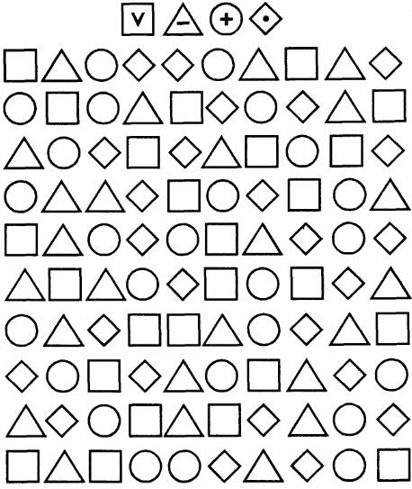
ПРИЛОЖЕНИЕ В

ПАМЯТКА ДЛЯ ШКОЛЬНИКА
«ЦИФРОВОЙ РЕЖИМ ДНЯ: КАК УСПЕВАТЬ БОЛЬШЕ И УСТАВАТЬ МЕНЬШЕ»
Твой режим и привычки в использовании телефона напрямую влияют на оценки и самочувствие. Вот простые правила, которые помогут тебе сохранить энергию, концентрацию и повысить успеваемость.
ПРАВИЛА ЦИФРОВОЙ ГИГИЕНЫ
1. «Цифровой закат» за 1 час до сна.
Почему: Синий свет экрана блокирует выработку гормона сна (мелатонина). Твой мозг думает, что еще день, и ты не можешь быстро и крепко уснуть.
Что делать: В 22:00 (или за час до твоего сна) отложи телефон в другую комнату или поставь на беззвучный режим вне зоны досягаемости. Вместо соцсетей лучше почитать книгу (бумажную!), послушать спокойную музыку или аудиокнигу.
2. Не начинай и не заканчивай день с экрана.
Первые и последние 30 минут дня – время для твоего мозга, а не для ленты новостей. Утром это помогает проснуться и настроиться на день, вечером – спокойно завершить его.
3. Используй технические помощники.
Включи ночной режим (фильтр синего света) на всех устройствах после 19:00.
Установи лимиты экранного времени в настройках смартфона для самых «затягивающих» приложений.

ОСНОВЫ РАЦИОНАЛЬНОГО РЕЖИМА ДНЯ

1. Сон – твой главный ресурс.
Цель: 8-9 часов сна каждую ночь.
Идеально: Ложиться до 23:00 и вставать в одно и то же время даже в выходные (разница не более 1,5 часов). Это настраивает твои «внутренние часы».
2. Учись по системе «45/15».
45 минут – максимальная концентрация на уроках или домашнем задании.
15 минут – обязательный перерыв БЕЗ телефона и любого экрана. Встань, пройдись, сделай легкую разминку, выпей воды, посмотри в окно.
Этот цикл помогает мозгу усваивать информацию и не перегружаться.
3. Обязательные пункты в твоем дне:
Утренняя зарядка (10-15 мин). Не обязательно сложная. Несколько упражнений разгонят кровь и помогут проснуться.
Прогулка на свежем воздухе (минимум 30-40 мин). Обязательно после школы или между занятиями. Кислород нужен мозгу для работы.
Регулярное питание. Не пропускай завтрак и обед. Голодный мозг работает плохо.
КАК ПОВЫСИТЬ КОНЦЕНТРАЦИЮ ВО ВРЕМЯ УЧЕБЫ

1. Одна задача – один экран.
Выполняя домашнее задание на компьютере, закрой все лишние вкладки (соцсети, YouTube). Используй расширения-блокировщики (например, StayFocusd), если не можешь себя контролировать.
2. «Телефон в бездну».
На время занятий положи телефон лицом вниз, в сумку или в другой комнату. Даже вибрирующие уведомления отвлекают твое внимание.
3. Планируй «цифровой отдых».
Выдели в своём расписании четкое время для игр и соцсетей (например, 17:00-18:00). И придерживайся его. Отдых по плану приносит больше удовольствия и чувства контроля.

ТРЕВОЖНЫЕ СИГНАЛЫ

(Пора что-то менять, если ты):
- Постоянно чувствуешь усталость, особенно с утра.
- Не можешь сосредоточиться на задаче больше 10-15 минут.
- Ложишься спать позже, чем планировал, из-за телефона или компьютера.
- Первым делом после пробуждения тянется рука за смартфоном.
- Забываешь о запланированных делах, потому что «залип» в гаджете.
- Замечаешь, что твои оценки стали постепенно снижаться без видимой причины.
- Часто раздражаешься, если нет доступа к интернету или устройству.
- Если ты узнал себя в 3 и более пунктах – это серьезный повод пересмотреть свои цифровые привычки и начать следовать правилам из этой памятки!
- Помни: Цифровые устройства – это твои инструменты для учебы, творчества и общения. Ты управляешь ими, а не они тобой. Успехов!

ПРИЛОЖЕНИЕ Г
а) Работа с испытуемыми по оценке концентрации внимания
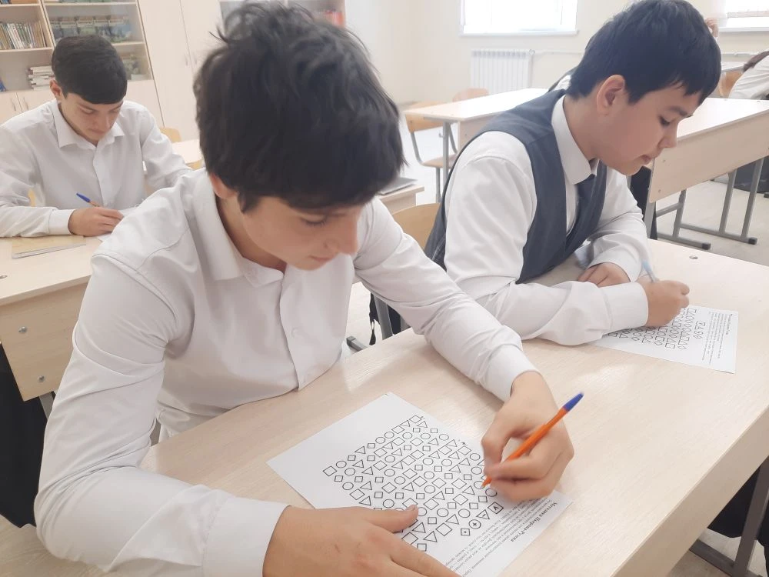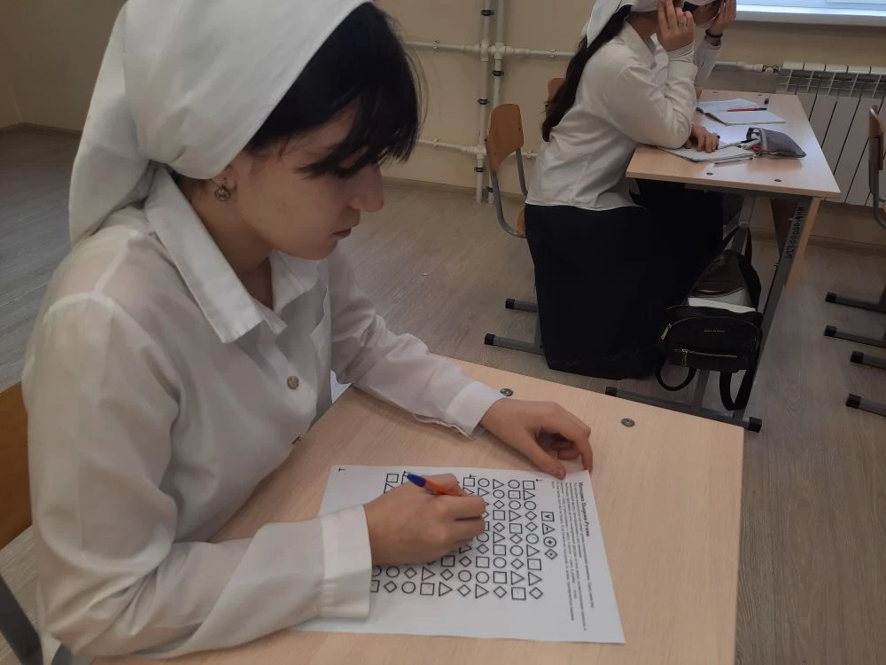
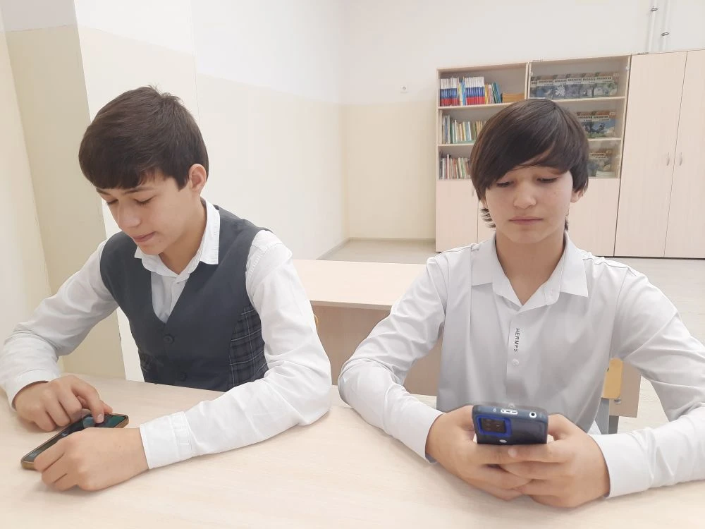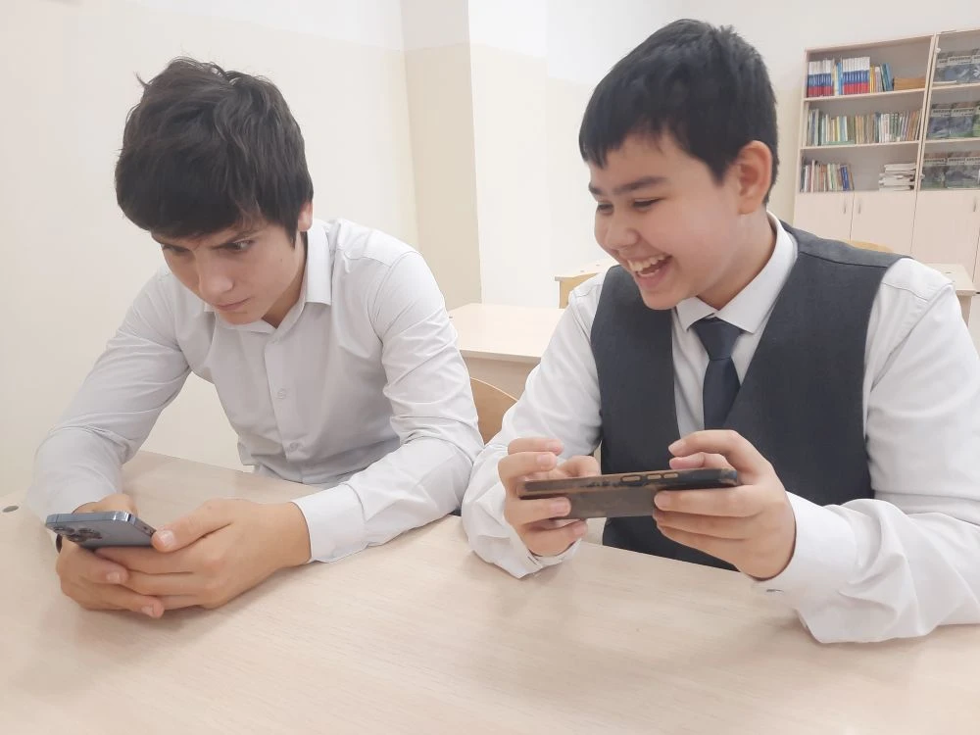
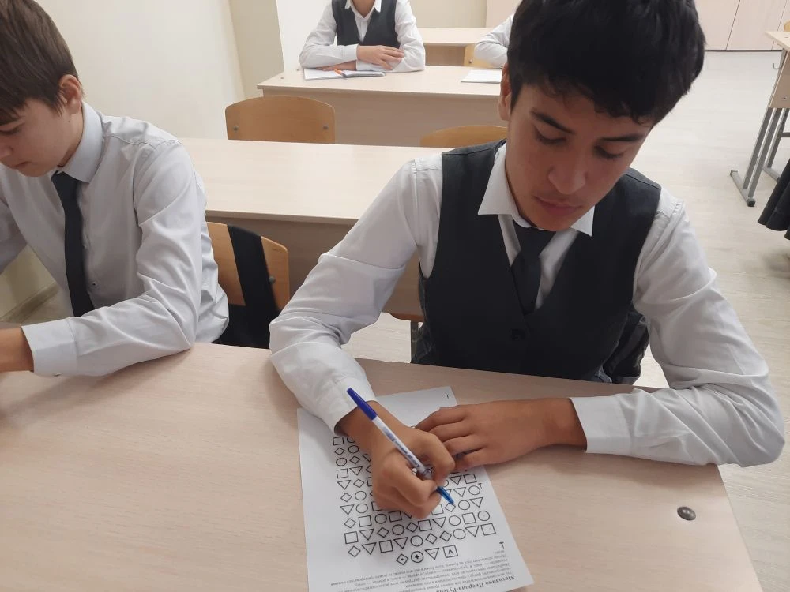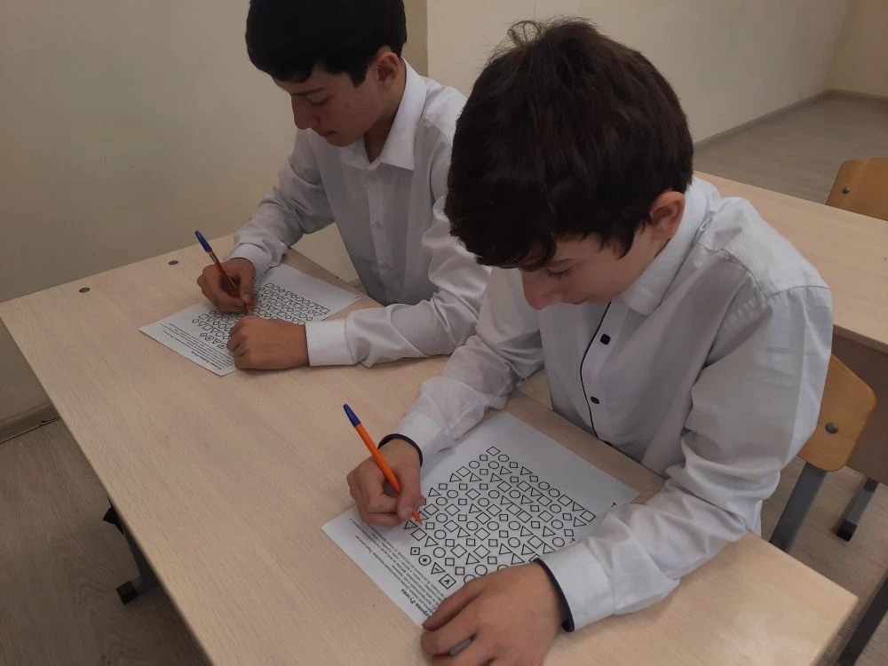

б) Беседа с родителями
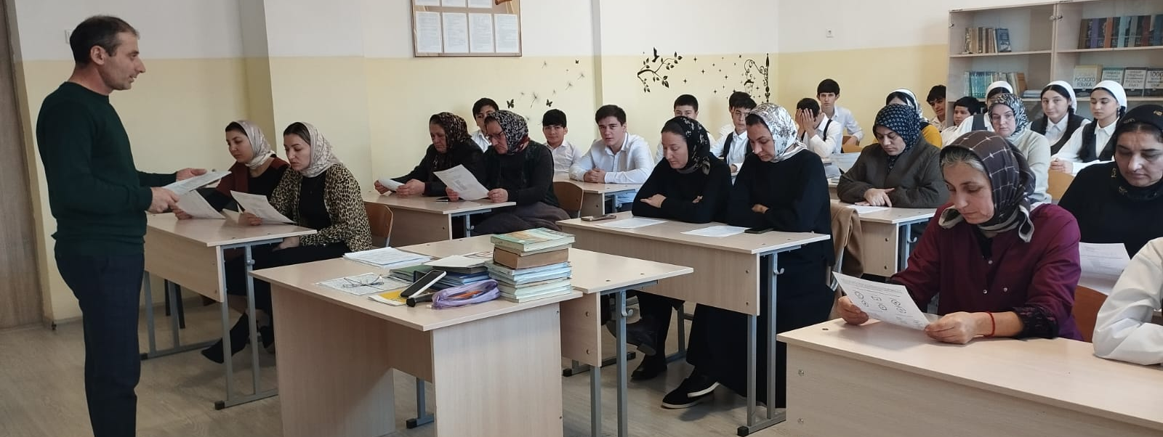
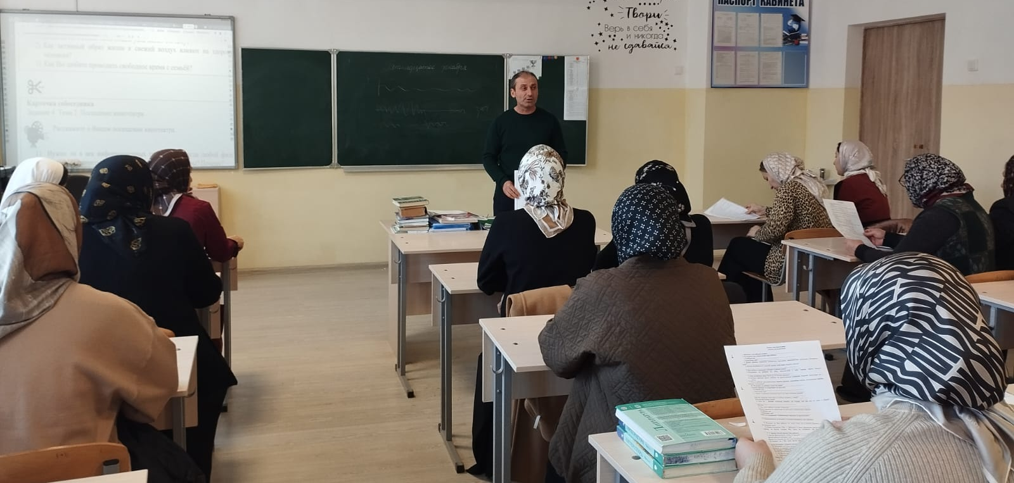
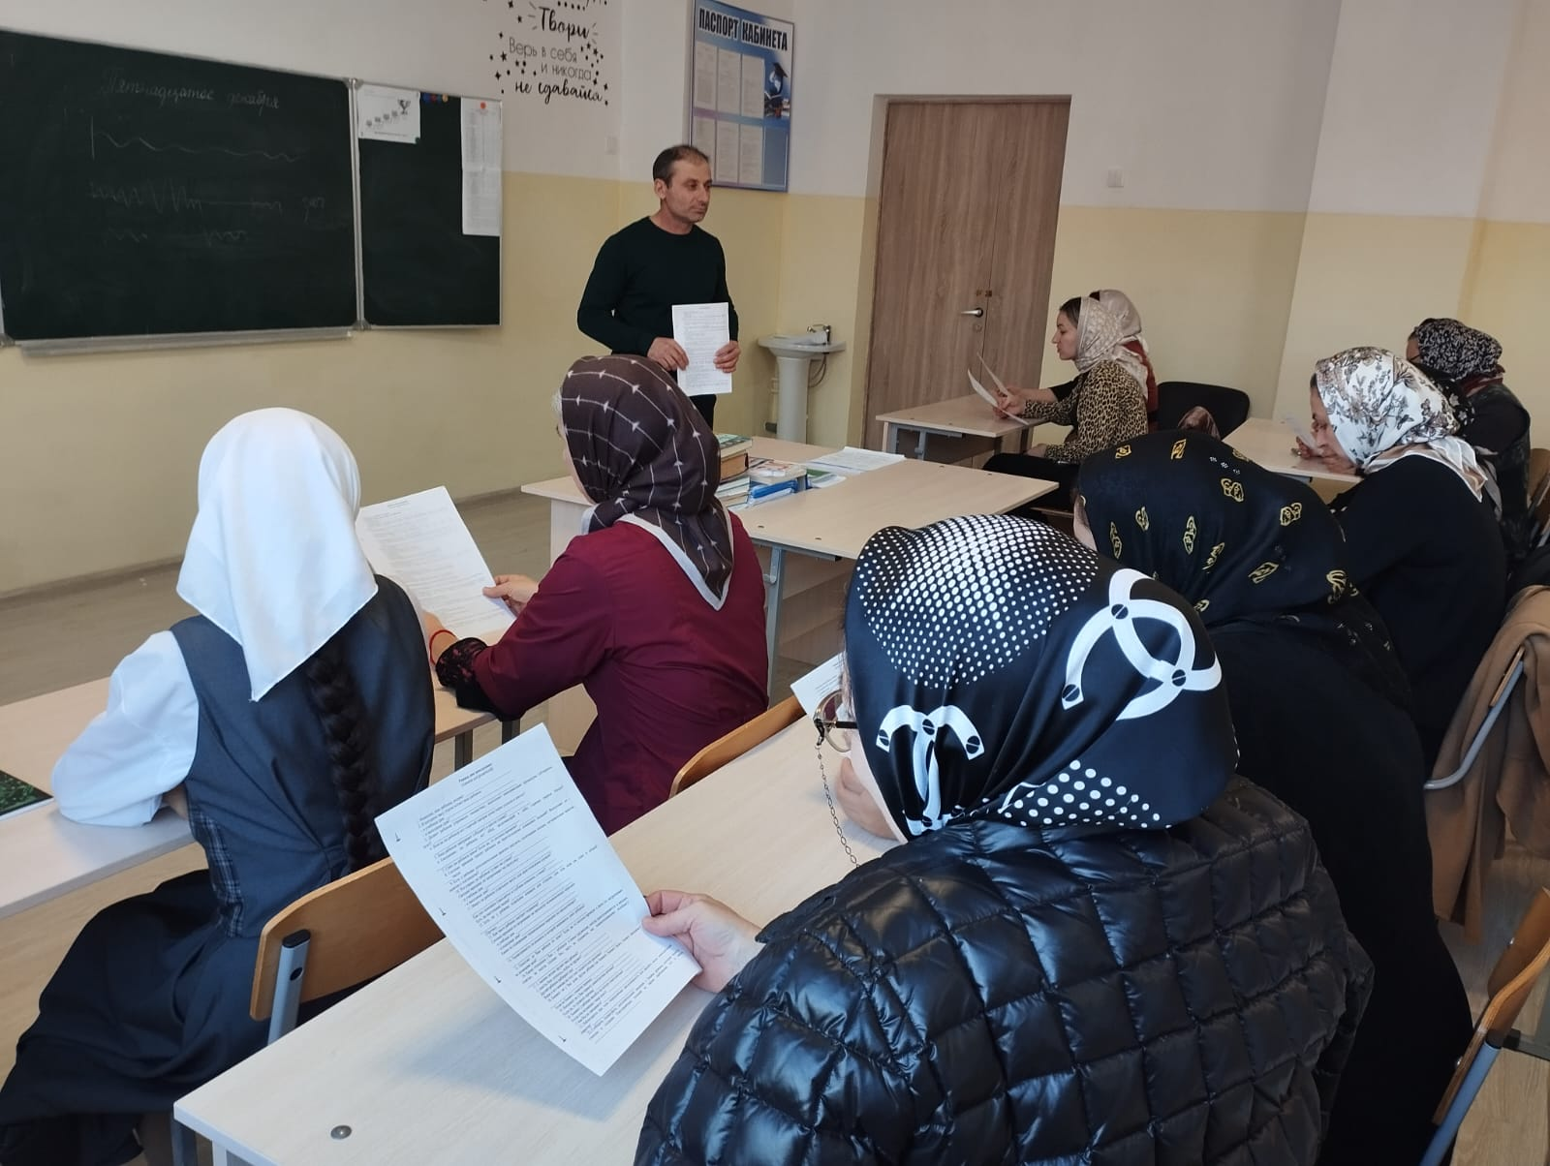
в) Совместная работа автора и научного руководителя
